Zajęcia indywidualne III B – Urszula Matyjaśkiewicz
Podczas zajęć poćwiczysz umiejętność pisania, czytania, liczenia. Dopasujesz literki do kształtu. Nauczysz się rysować zajączka. Obejrzysz film. Wysłuchasz bajki. Wykonasz pracę według instrukcji. Odszukasz i zamalujesz samogłoski.
Wtorek 07.04.
1.Otwórz poniższy link. Nazywaj literki. Nakarm stworka literkami - nakładaj literki na odpowiedni kształt, zbieraj nagrody – misie.
http://pisupisu.pl/przedszkole/dopasuj-literki
2.Otwórz zeszyt w linie i zapisz na zielono: Zajączek .
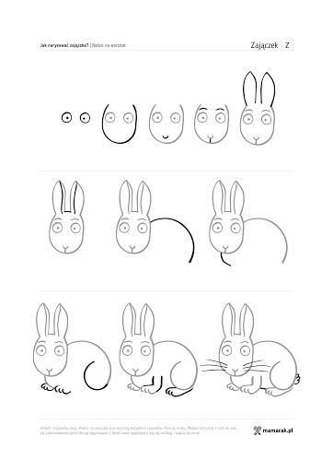
3.Popatrz ,jak narysować zajączka. Poćwicz na kartce. Narysuj zajączka w zeszycie. Pokoloruj według własnego pomysłu.
4.Pod rysunkiem przepisz zdanie: Zając ma długie uszy i krótki ogonek.
5. Obejrzyj film. Przygotuj potrzebne materiały . Wykonaj zajączka.
https://www.youtube.com/watch?v=wAVTm1nNFx8
5. Otwórz zeszyt w kratkę. Przepisz działania i oblicz na kalkulatorze.
43+52= 28+64= 51+39=
32+49 = 39+5 = 27+62=
97-75= 75-43= 68-24=
87-62= 59-12= 44-22=
Środa 08.04.
1.Otwórz poniższy link, obejrzyj i uważnie i wysłuchaj bajkę,, Świąteczny baranek”.
https://www.youtube.com/watch?v=txKIm_VMdqY
2.Powiedz, jakie zwierzęta wystąpiły w bajce.
3.Otwórz zeszyt w linie i zapisz na zielono: Wielkanocny baranek.
4.Pod spodem przepisz wiersz.
" Cukrowy baranek"
Cukrowy baranek
Ma złociste różki.
Pilnuje pisanek
n łące z rzeżuszki.
A gdy nikt nie patrzy,
chorągiewką buja
i cichutko meczy
Święte " Alleluja".
5.Odszukaj w wierszu samogłoski i zamaluj je na czerwono.
6.Narysuj baranka wielkanocnego.
7.Otwórz zeszyt w kratkę. Przepisz działania i oblicz na kalkulatorze.
7+56= 4+87= 6+77=
1+94= 9+59= 3+46=
85-4= 79-8= 37-8=

